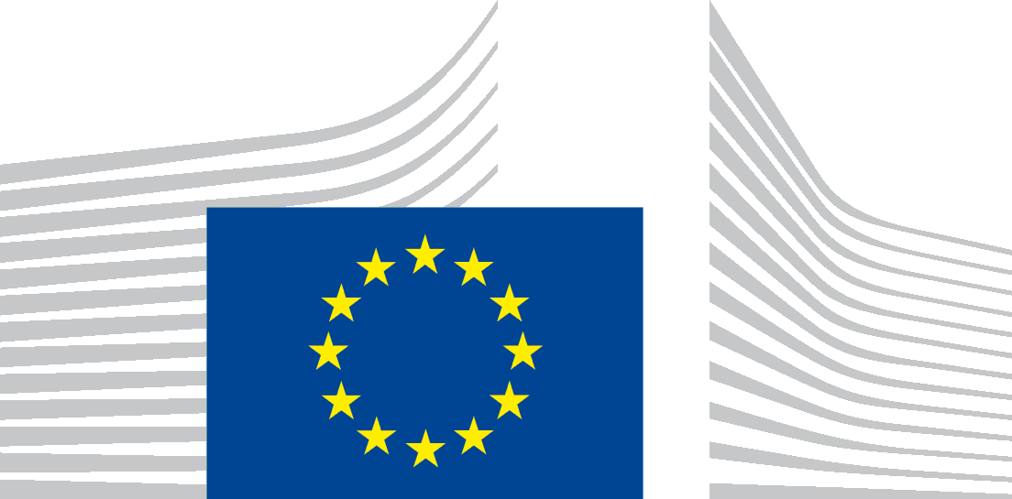 | COMMISSIONE EUROPEA  DIREZIONE GENERALE per l'Occupazione, gli affari sociali e l'inclusione  Direzione E - Mobilità dei lavoratori e affari internazionali  Unità E1 - Mobilità del lavoro, servizi pubblici per l'impiego, ELA

Dichiarazione di accessibilità per Europass
La presente dichiarazione si applica ai contenuti pubblicati nel dominio: https://europa.eu/europass e nei relativi sottodomini.
Questo sito web è gestito dalla DG EMPL, unità E1 ed è concepito per essere utilizzato dal maggior numero possibile di persone, comprese quelle con disabilità.
Chiunque dovrebbe essere in grado di:
- effettuare uno zoom fino al 200% senza problemi
- navigare nella maggior parte del sito web utilizzando solo la tastiera
- navigare nella maggior parte del sito utilizzando un moderno lettore di schermo e un software di riconoscimento vocale (su computer o telefono).
Il sito web è concepito per conformarsi alla norma tecnica EN 301 549 v.3.2.1. per i siti web e le applicazioni mobili, che è equivalente al livello "AA" delle linee guida per l'accessibilità dei contenuti web (WCAG), versione 2.1.

Stato di conformità
Questo sito web è parzialmente conforme alla norma tecnica EN 301 549 v.3.2.1 e alle linee guida per l'accessibilità dei contenuti web (WCAG) 2.1, livello AA. Per maggiori informazioni, consultare la sezione "Contenuti non accessibili".
Il sito web è stato verificato l'ultima volta nel mese di aprile 2023.

Preparazione della dichiarazione
La presente dichiarazione è stata redatta il 15 dicembre 2023.

Osservazioni
Ti invitiamo a inviare le tue osservazioni sull'accessibilità del sito web Europass. Comunicaci se hai incontrato ostacoli all'accesso:
- telefono: 00 800 6 7 8 9 10 11 nei giorni feriali dalle ore 9 alle ore 18 CET da qualsiasi località e in qualsiasi lingua dell'UE* (le chiamate sono gratuite)
- modulo di feedback: scrivici utilizzando il modulo contatti Europass
Cerchiamo di rispondere entro 15 giorni lavorativi dalla data di ricevimento della richiesta da parte del servizio competente della Commissione.

Compatibilità con browser e tecnologia assistiva
Il sito web Europass è concepito per essere compatibile con le seguenti tecnologie assistive più utilizzate:
- l'ultima versione dei browser Google Chrome, Mozilla Firefox e Microsoft Edge
- in combinazione con le ultime versioni delle tecnologie assistive.

Specifiche tecniche

L'accessibilità del sito web Europass si basa sulle seguenti tecnologie che permettono il funzionamento con la particolare combinazione di browser ed eventuali tecnologie assistive o plugin installati sul tuo computer:
- HTML
- WAI-ARIA
- CSS
- JavaScript

Contenuti non accessibili
Nonostante i nostri sforzi per garantire l'accessibilità del sito Europass, siamo consapevoli di alcune limitazioni che stiamo cercando di correggere. Apprezziamo la tua comprensione e pazienza. In caso di problemi di accessibilità non elencati qui sotto, ti preghiamo di contattarci
Limitazioni note (la cui soluzione è prevista entro la fine del 2024):
- alcune pagine potrebbero presentare uno scarso contrasto cromatico
- alcune funzionalità non sono accessibili o hanno un'accessibilità limitata (scarso focus) per gli utenti che utilizzano soltanto tastiera.
- la maggior parte delle immagini è priva di descrizioni con testo alternativo nella lingua corrispondente
- alcuni campi non dispongono di etichette per lettori di schermo o tecnologie assistive analoghe
- alcuni messaggi di errore non sono chiaramente associati ai controlli dei moduli
- alcuni documenti sono in formato PDF e non sono accessibili
- alcune pagine non sono del tutto adattate ai lettori di schermo o a tecnologie assistive analoghe.
- alcune intestazioni non sono strutturate correttamente per le tecnologie assistive
- alcune pagine contengono elementi di contenuto, come tabelle e menu laterali, che potrebbero risultare inaccessibili
- alcuni URL non contengono percorsi comprensibili o corretti
- alcuni elementi non sono interamente adattati all'accessibilità mobile.

